**Лабораторная работа №12**

**Основы программирования на Java: оператор цикла с постусловием**

**Цель работы:** Освоить основные способы создания Java-программ либо с помощью обычного редактора, либо с помощью среды разработки. Приобрести навыки программирования циклических алгоритмов в Java.

**14 вариант**

1 задание:

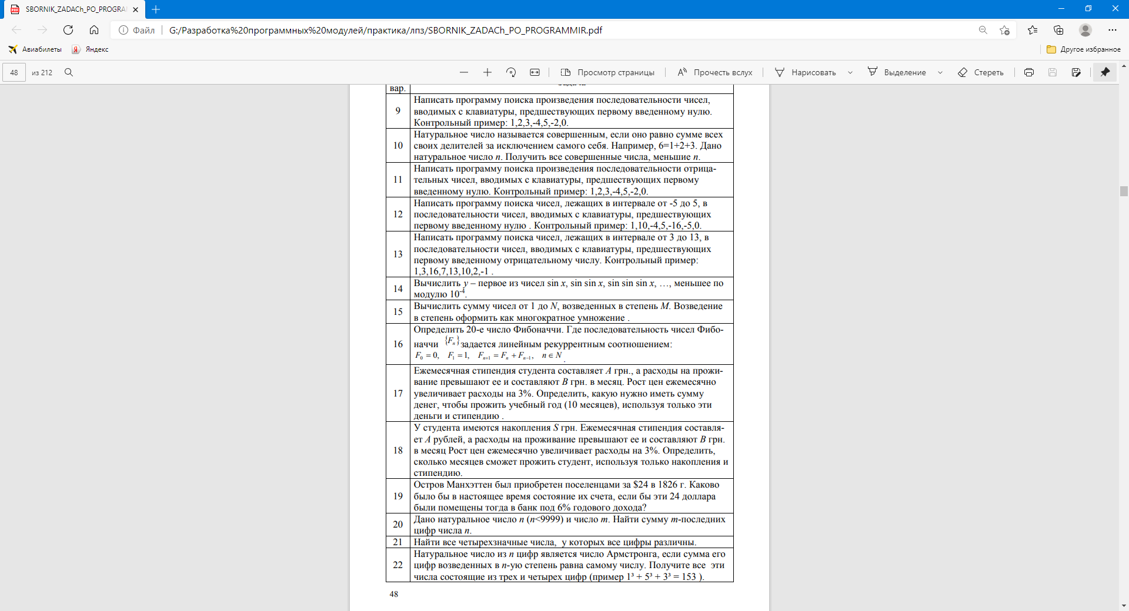

2. Таблица идентификаторов

|  |  |  |
| --- | --- | --- |
| Название переменной | Тип данных | Назначение |
| x | double | Значение входного параметра для функции nestedSin и main. |
| y | double | Результат функции nestedSin. |
| prevSin | double | Значение синуса предыдущего итерационного шага. |
| currSin | double | Значение синуса текущего итерационного шага. |

3. Блок-схема алгоритма 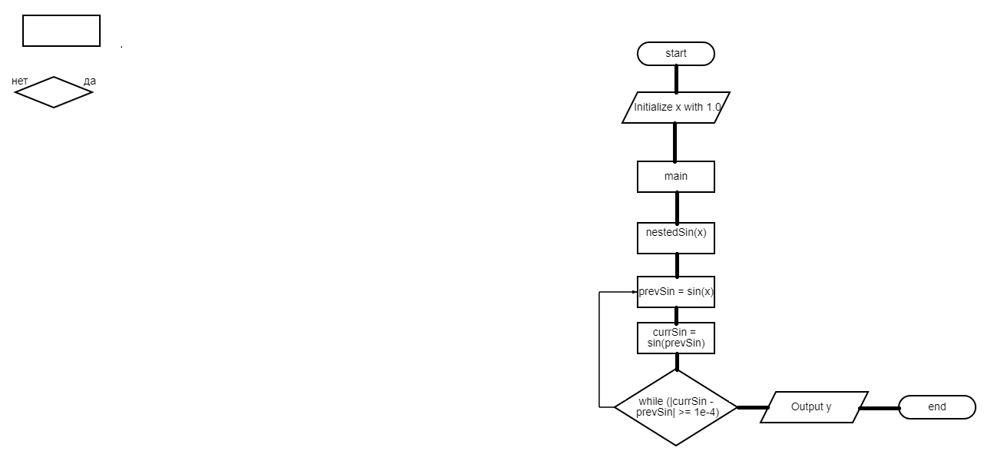

1. Код программы

public class Main {

public static void main(String[] args) {

double x = 1.0; // Здесь можно задать любое значение x

double y = nestedSin(x);

System.out.println("y = " + y);

}

public static double nestedSin(double x) {

double prevSin = Math.sin(x);

double currSin = Math.sin(prevSin);

while (Math.abs(currSin - prevSin) >= 1e-4) {

prevSin = currSin;

currSin = Math.sin(prevSin);

}

return prevSin;

}

}

2 задание:

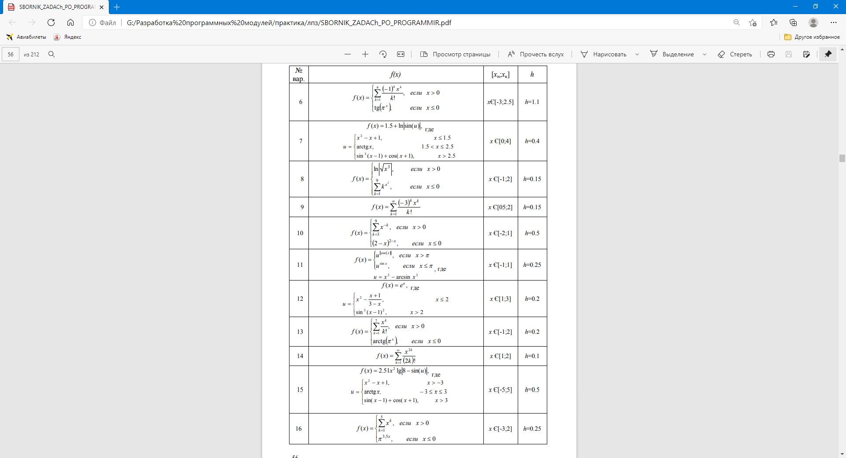

2. Таблица идентификаторов

3. Блок-схема алгоритма

4. Код программы